**Web technológiák BSc**

11.gyakorlat

2021.04.28.

**Készítette:**

Palla Gyula B.Sc.

Villamosmérnök Szak

NAQZHK

**Miskolc, 2021**

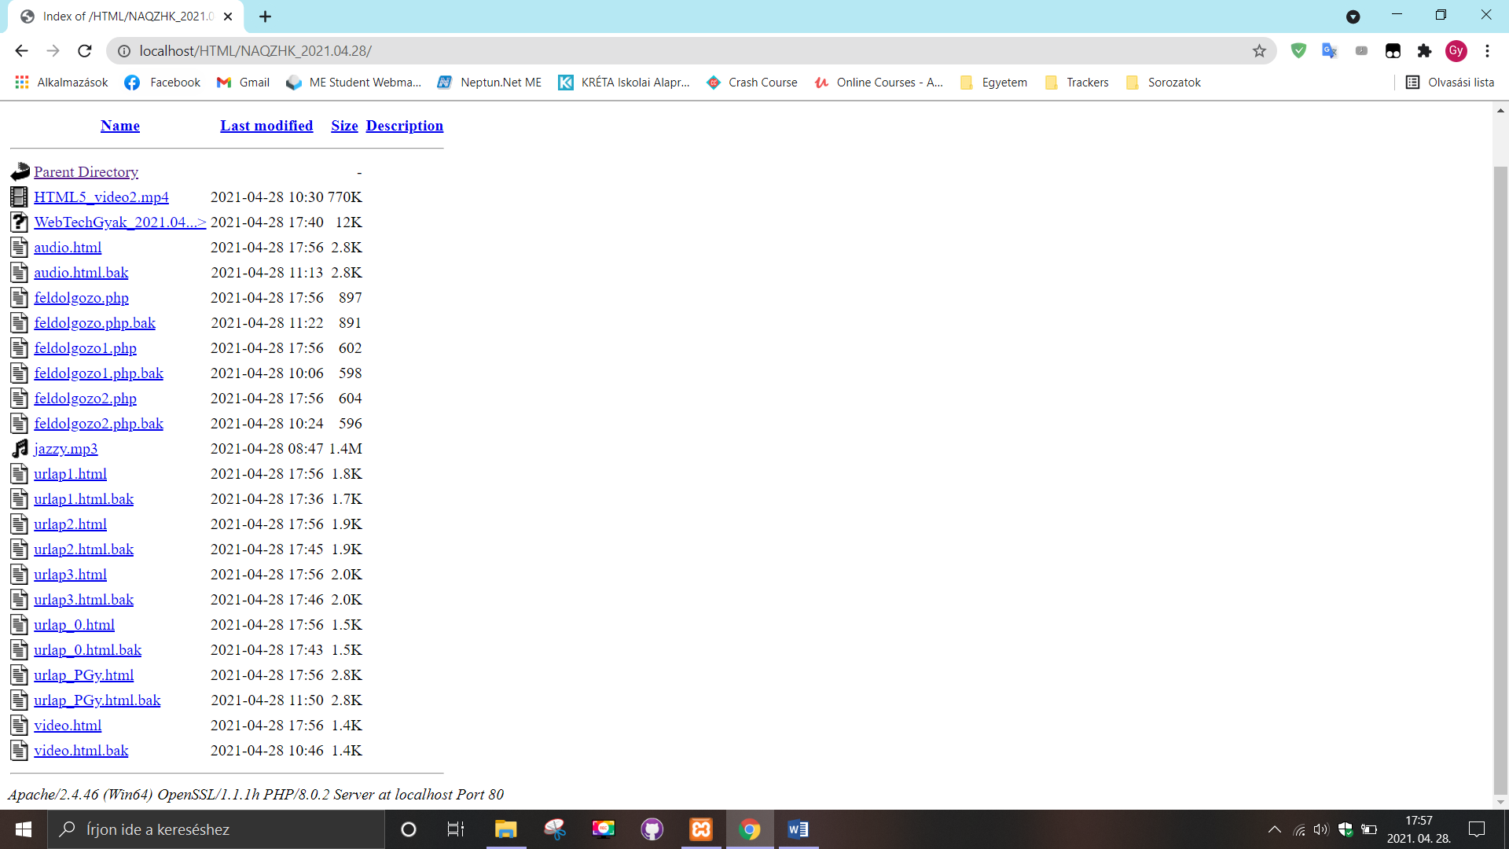

**Űrlap Bővítése új elemekkel:**

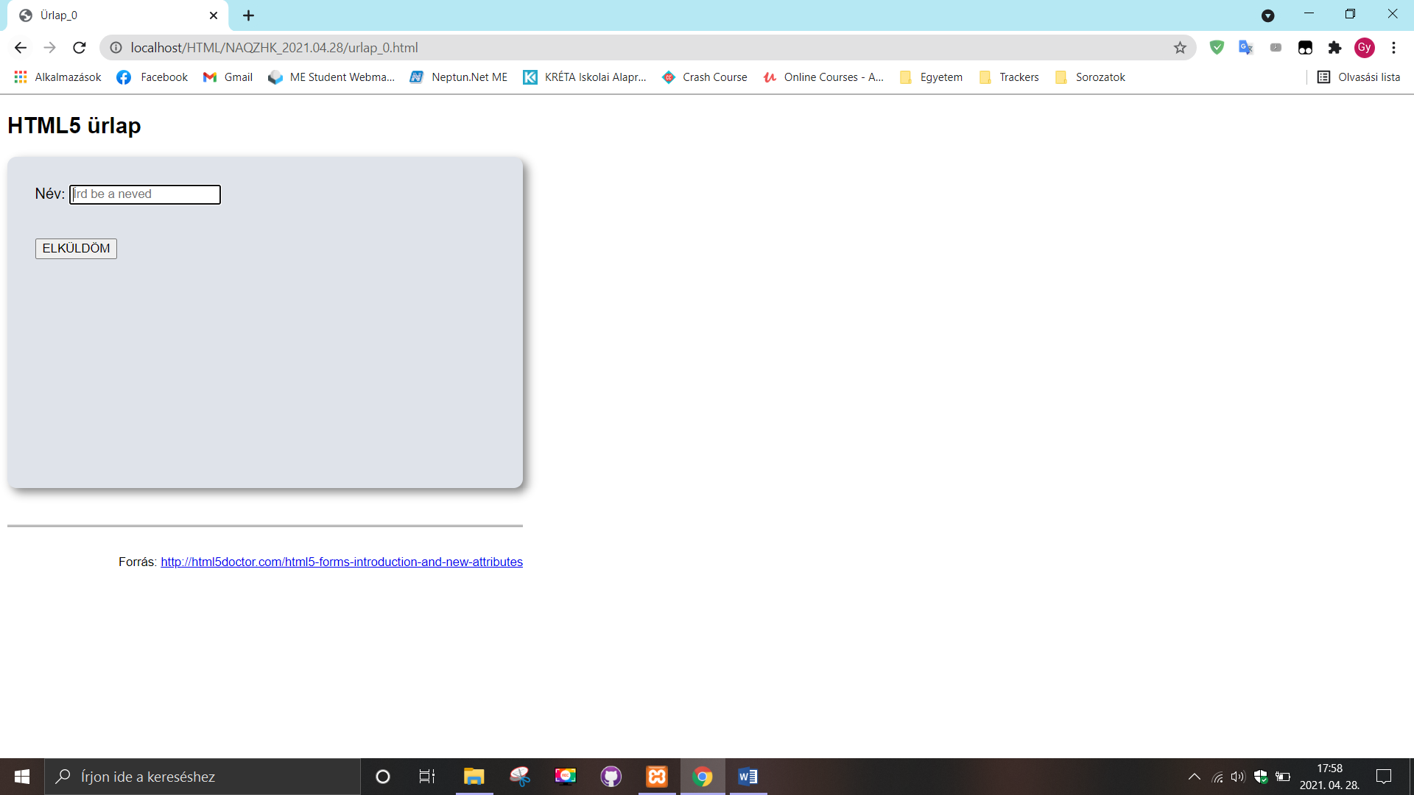

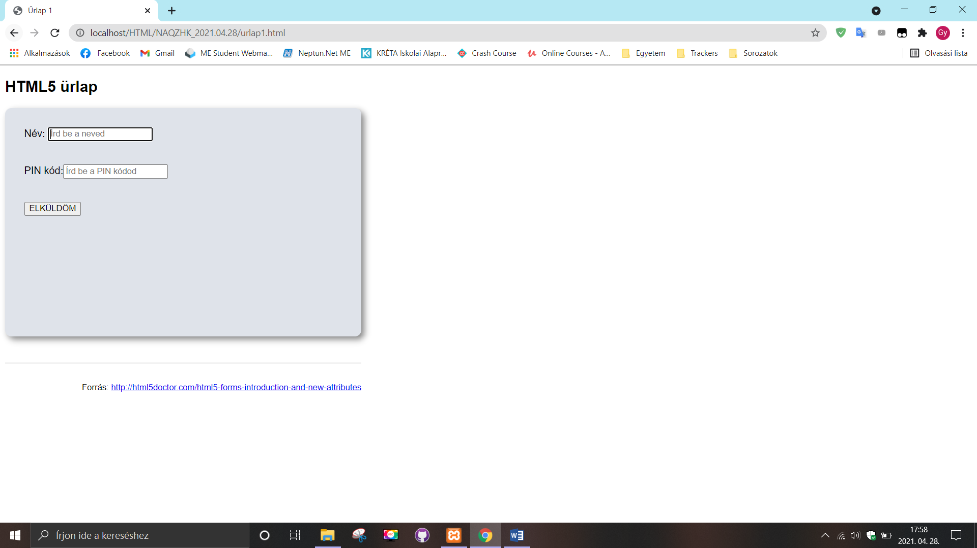

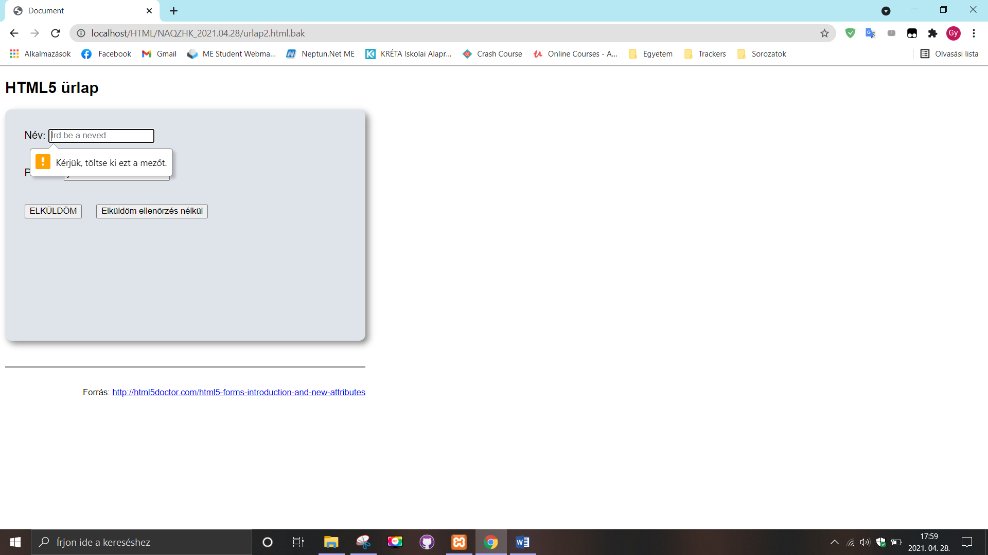

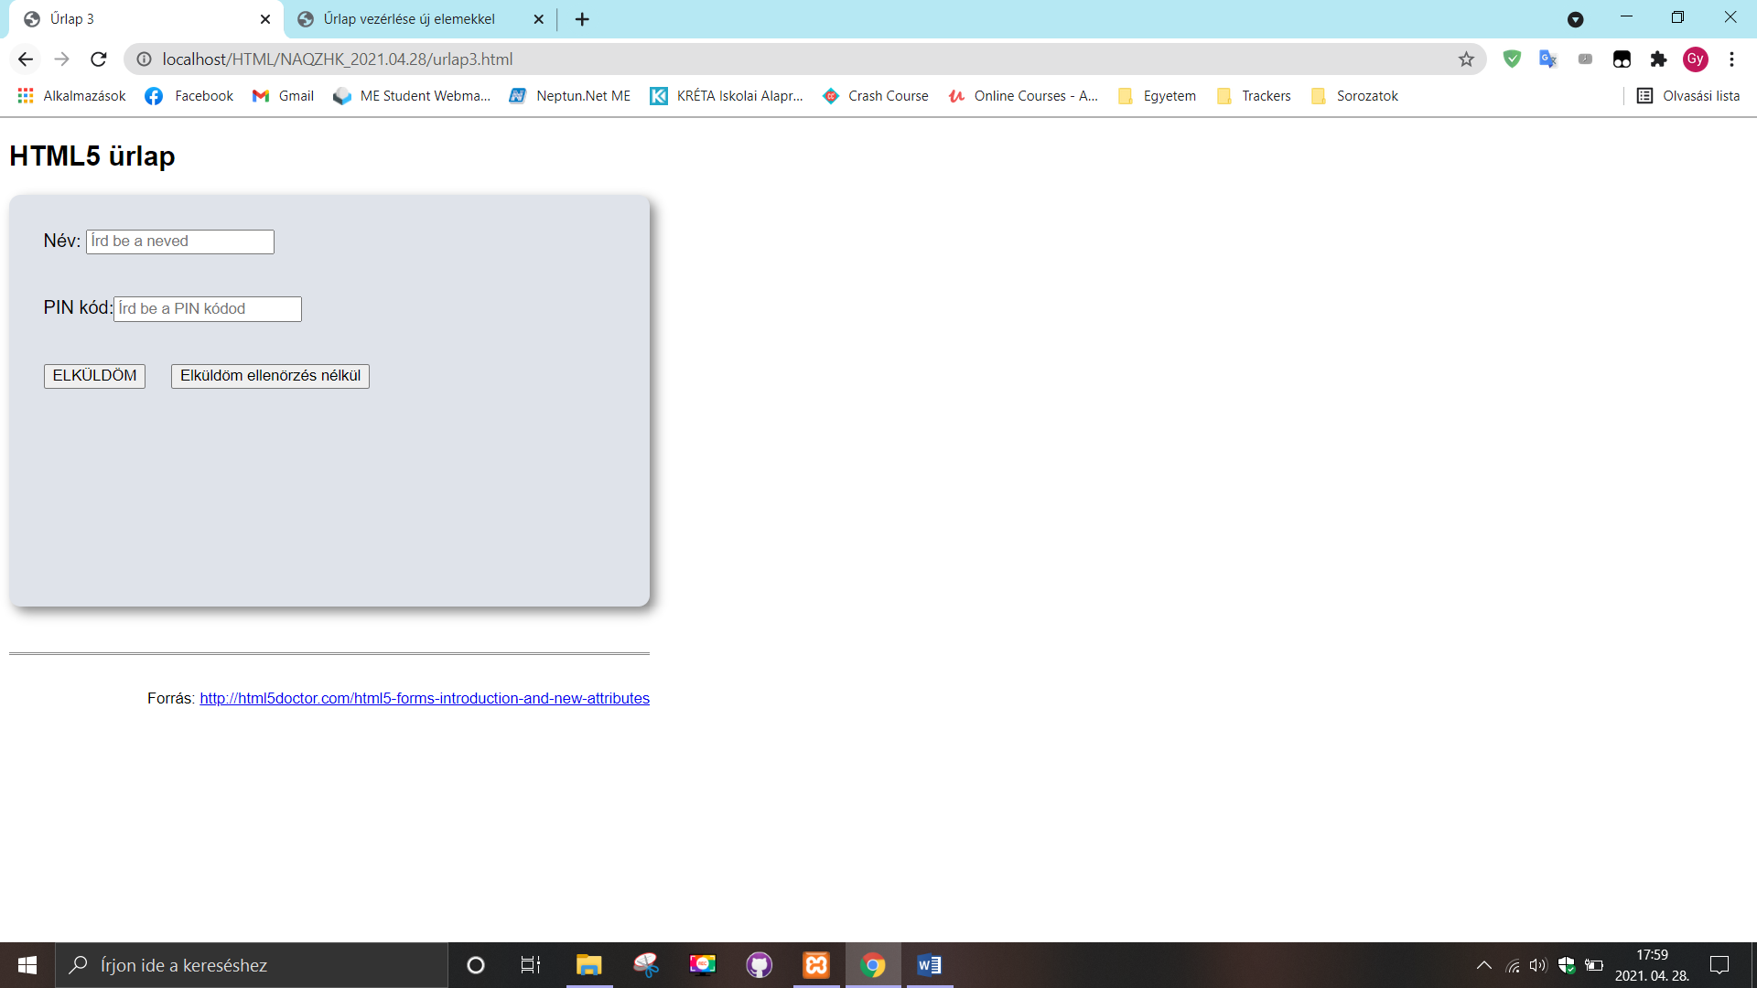

**PHP:**

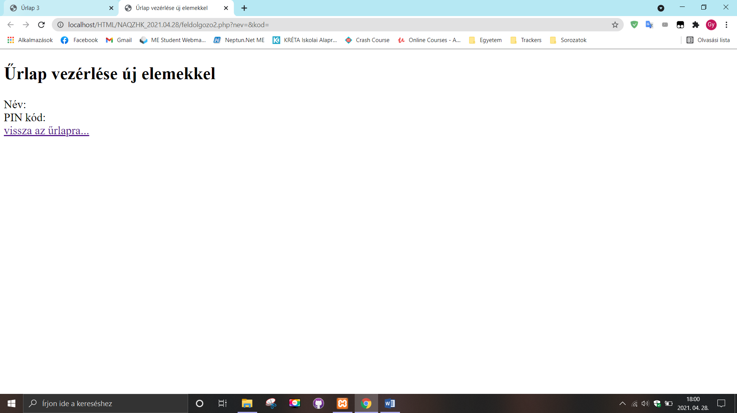

**Videó hozzáadása:**

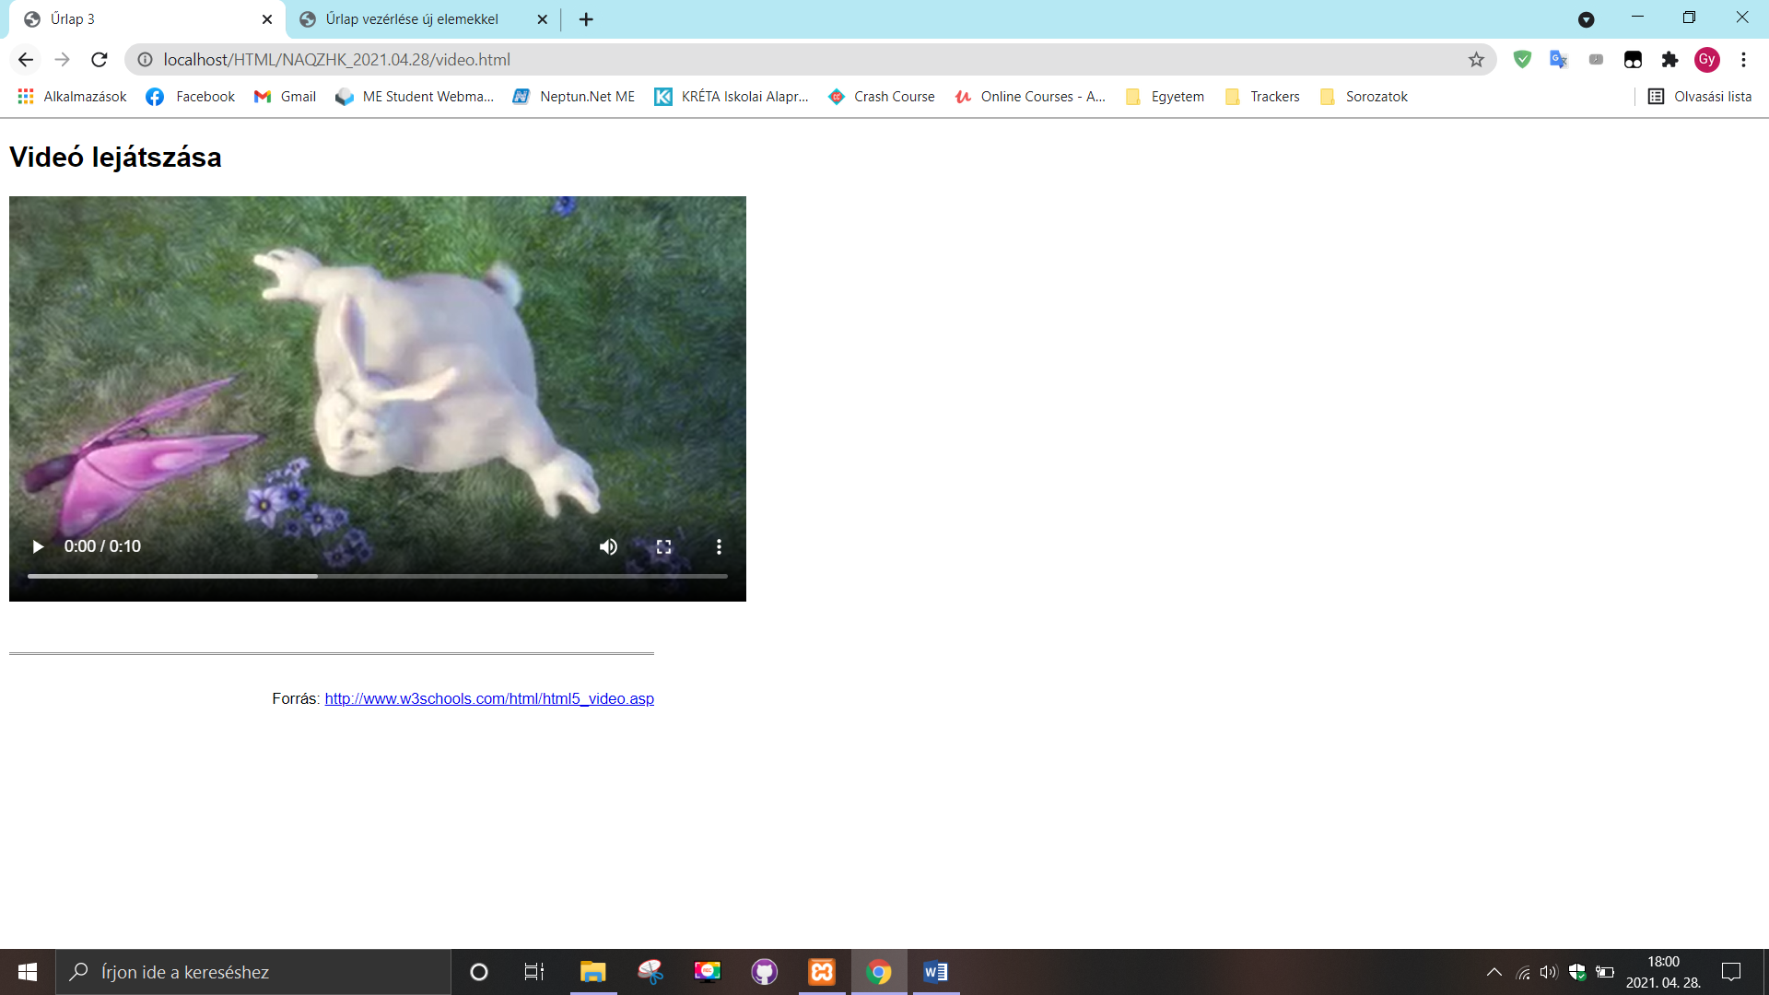

**Audió hozzáadása:**

